Задание 1:

1. Cоздаем директорию /var/www/tms.by/html
sudo mkdir -p /var/www/tms.by/html
2. Cоздаем HTML- файл и прописываем его содержимое
sudo vim /var/www/tms.by/html/index.html

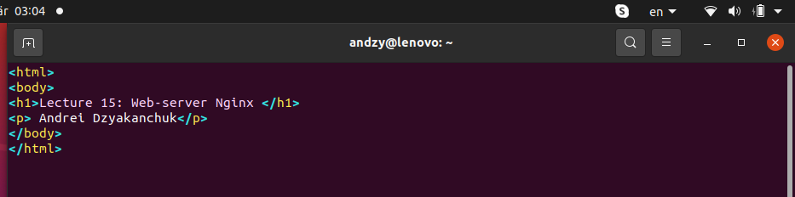
3. Cоздаем конфигурационный файл
sudo vim /etc/nginx/sites-available/tms.by

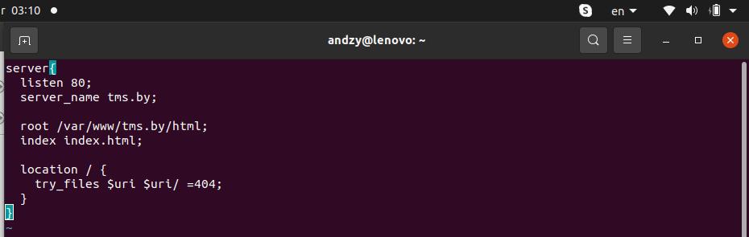
4. Активируем файл при создании символьной ссылкой
sudo ln -s /etc/nginx/sites-available/tms.by etc/nginx/sites-enabled/

5. Проверяем Nginx на наличие ошибок
sudo nginx -t
6. Перезагружаем Nginx
sudo nginx -s reload

7. Настраиваем DNS для отображения страницы сайта при использовании доменного имени
sudo vim /etc/hosts
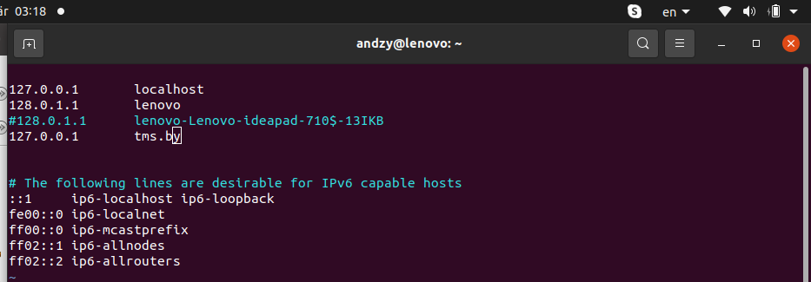

8. Проверяем работу сайта в браузере

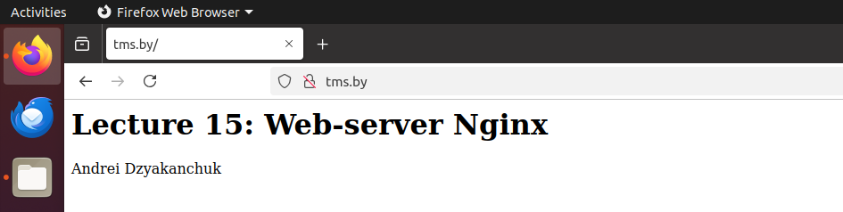

Задание 2:

1. Настраивае Apache сервер, устанавливаем порт 8080
sudo vim /etc/apache2/ports.conf

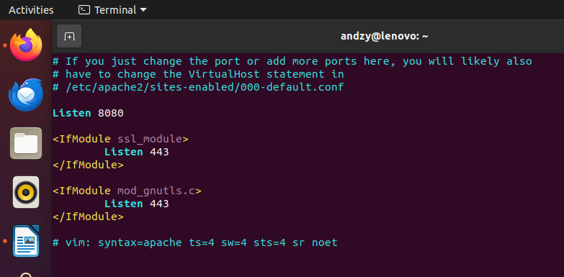

2. Меняем порт 80 на 8080 в дефолтном файле /etc/apache2/sites-enabled/000-default.conf
sudo vim /etc/apache2/sites-enabled/000-default.conf

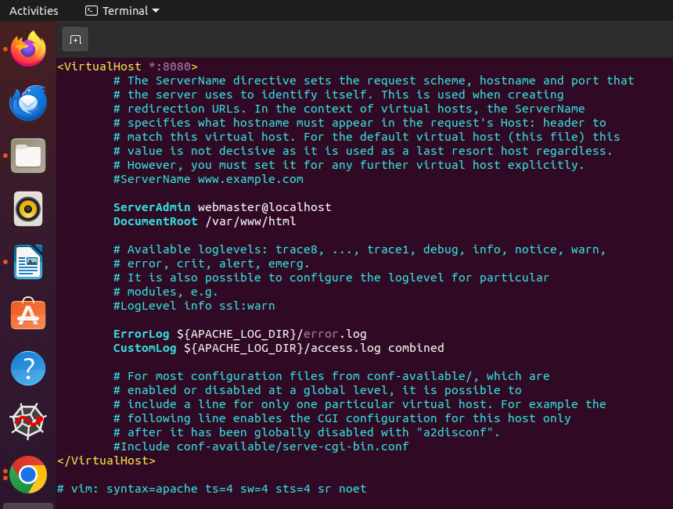

3. Cимвольная синка находится в
/etc/apache2/sites-enabled/000-default.conf

4. Cоздаем HTML- файл и прописываем его содержимое
sudo vim /var/www/html/index.html

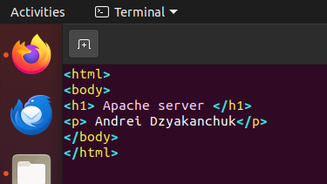

5. Перезагружаем сервис Apache
sudo systemctl restart apache2

6. Конфигурируем файл /etc/nginx/sites-available/tms.by
sudo vim /etc/nginx/sites-available/tms.by

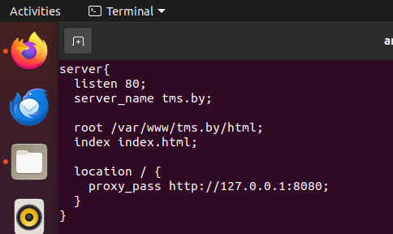

7. Проверяем Nginx на наличие ошибок
sudo nginx -t

8. Перезагружаем Nginx
sudo nginx -s reload

9. Проверяем работу вес серверов Apache и Nginx

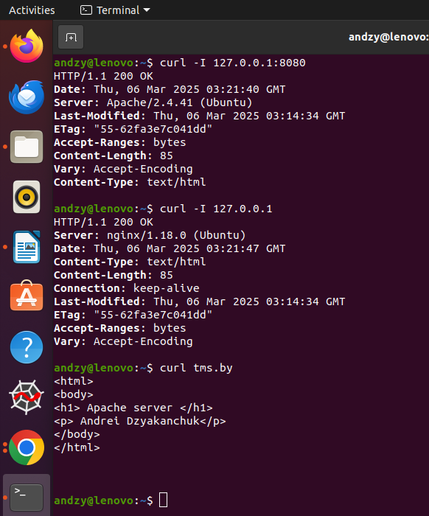

10. Зайдем в браузер и введем запрос tms.by

